Наркомания – тяжелейшее заболевание и смертельная вредная привычка. Наркомания — это зависимость организма от тонизирующих, успокаивающих, одурманивающих, погружающих в обманчивые, сладостные видения веществ.

Профилактика наркомании подразумевает под собой комплекс мероприятий направленных на предупреждение наркомании. Профилактика наркомании важна т.к. наркомания опасное заболевание не только для самого человека, но и для общества.

Основные признаки:
1. следы от уколов, порезы, синяки (особенно на руках);
2. наличие у ребенка (подростка) свернутых в трубочку бумажек, маленьких ложечек, шприцев и/ или игл от них;
3. наличие капсул, таблеток, порошков, пузырьков из под лекарственных или химических препаратов;
4. тряпочки, пахнущие толуолом; жестяные банки и пустые тюбики из-под клея, бензина, нитрокраски, пустые баллончики из-под лака для волос; бумажные или пластиковые пакеты, пропитанные химическими запахами;
5. папиросы (особенно «Беломор») в пачках из под сигарет;
6. расширенные или суженые зрачки;
7. нарушение речи, походки и координации движений при отсутствии запаха алкоголя;

Дополнительные признаки:
1 пропажа из дома ценных вещей одежды и др.;
2. необычные просьбы дать денег;
3. лживость, изворотливость;
4. телефонные разговоры (особенно «зашифрованные») с незнакомыми лицами;
5. проведение времени в компаниях асоциального типа;
6. изменение круга друзей или появление «товарищей», которые употребляют наркотики;
7. снижение успеваемости, увеличение количество прогулов, плохое поведение, снижение интереса к обычным развлечениям, привычному времяпрепровождению, спорту, любимым занятиям;
8. увеличивающееся безразличие к происходящему рядом;
9. изменение аппетита;
10. нарушение сна (сонливость или бессонница);
11. утомляемость, погружённость в себя;
12. плохое настроение или частые беспричинные смены настроения, регулярные депрессии, нервозность, агрессивность;
13. невнимательность, ухудшение памяти;
14. внешняя неопрятность;
15. покрасневшие или мутные глаза.
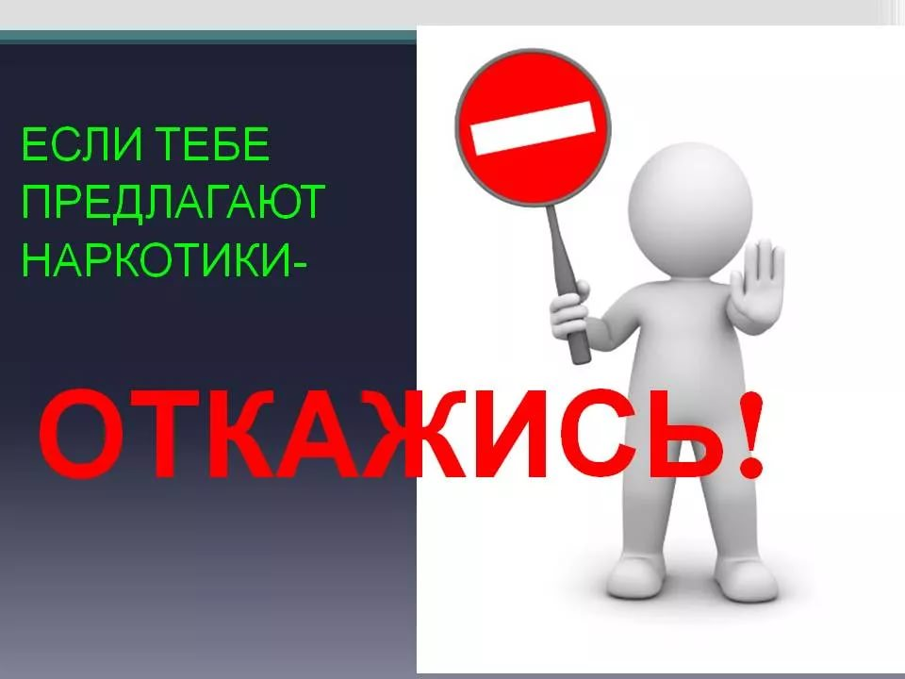

Советы родителям по снижению риска употребления наркотиков ребенком (подростком)
1. Не паникуйте. Даже если вы уловили подозрительный запах или обнаружили на руке сына или дочери след укола, это ещё не означает, что теперь ребёнок неминуемо станет наркоманом. Часто подростка вынуждают принять наркотик под давлением. Постарайтесь с первых минут стать не врагом, от которого нужно скрываться и таиться, а союзником, который поможет справиться с бедой.
2. Сохраните доверие. Ваш собственный страх может заставить вас прибегнуть к угрозам, крику, запугиванию. Это оттолкнёт подростка, заставит его замкнуться. Не спешите делать выводы. Возможно для вашего ребёнка это первое и последнее знакомство с наркотиком. Будет лучше, если вы поговорить с ним на равных, обратиться к взрослой его личности. Возможно, что наркотик для него способ самоутвердиться, пережить личную драму или заполнить пустоту жизни.
3. Оказывайте поддержку. «Мне не нравится, что ты сейчас делаешь, но я всё же люблю тебя» - вот основная мысль, которую вы должны донести до подростка. Он должен чувствовать, что бы с ним не произошло, он сможет с вами откровенно поговорить об этом. Как бы ни было трудно, очень важно, чтобы родители беседовали с детьми о наркотиках, последствиях их употребления. Родители знают своих детей лучше, чем кто-либо, особая родительская интуиция (ею обладают очень многие) позволяет почувствовать самые незначительные изменения, происходящие с их сыновьями и дочерями. При малейшем подозрении, что ребенок употребляет наркотики, необходимо сразу же поговорить с ним. Поощряйте интересы и увлечения подростка, которые должны стать альтернативой наркотику, интересуйтесь его друзьями, приглашайте их к себе домой. И наконец, помните, что сильнее всего на подростка будет действовать ваш личный пример. Подумайте о своём собственном отношении к некоторым веществам типа табака, алкоголя, лекарств.
4. Обратитесь к специалисту. Если вы убедились, что подросток не может справиться с зависимостью от наркотика самостоятельно, и вы не в силах ему помочь, обратитесь к специалисту. Не обязательно сразу к наркологу, лучше начать с психолога или психотерапевта. При этом важно избежать принуждения. В настоящее время существуют различные подходы к лечению наркомании. Посоветуйтесь с разными врачами, выберите тот метод и того врача, который вызовет у вас доверие. Будьте готовы к тому, что спасение вашего ребёнка может потребовать от вас серьёзных и длительных усилий.

Алкоголизм – заболевание, при котором наблюдается физическая и психическая зависимость от алкоголя. Сопровождается повышенной тягой к спиртному, неспособностью регулировать количество выпитого, склонностью к запоям, возникновением ярко выраженного абстинентного синдрома, снижением контроля над собственным поведением и мотивациями, прогрессирующей психической деградацией и токсическим поражением внутренних органов.
Алкоголь - это внутриклеточный яд, который разрушает жизненно важные органы человека - печень, сердце, мозг. 100 граммов водки убивают 7,5 тысяч клеток головного мозга. 30% всех преступлений совершаются в состоянии опьянения.
Алкоголизм у подростков - довольно часто встречающееся явление, которое обычно начинает развиваться в 13-15 лет, реже - в более раннем возрасте (детский алкоголизм). По данным статистики каждый третий младший школьник уже знаком с алкоголем. Почти 40% из них впервые попробовали спиртное в 7 лет, около 5% - в 8 лет, а 15% - еще в дошкольном возрасте; примерно 25% подростков не считают пиво алкогольным напитком, а у наркологов уже давно есть термин «пивной алкоголизм».

Каким образом можно уберечь ребенка от раннего приобщения к алкоголю и развития алкогольной зависимости?
1. Общение. Отсутствие общения с мудрыми родителями и педагогами заставляет ребенка обращаться к другим людям, которые могли бы с ним поговорить. Но кто они и что посоветуют ребенку?
2. Внимание. Умение слушать означает:
- быть внимательным к ребенку;
- выслушивать его точку зрения;
- уделять внимание взглядам и чувствам ребенка, не споря с ним;
Не надо настаивать, чтобы ребенок выслушивал и принимал ваши представления о чем-либо. Важно знать, чем именно занят ваш ребенок. Поощряя ребенка, поддерживайте разговор, демонстрируйте вашу заинтересованность в том, что он вам рассказывает. Например, спросите: "А что было дальше?" или "Расскажи мне об этом..." или «Что ты об этом думаешь?»
3.Способность поставить себя на ребенка. Подростку часто кажется, что его проблемы никто и никогда не переживал. Было бы неплохо показать, что вы осознаете, насколько ему сложно. Договоритесь, что он может обратиться к вам в любой момент, когда ему это действительно необходимо. Главное, чтобы ребенок чувствовал, что вам всегда интересно, что с ним происходит.
4.Организация досуга. Очень важно, когда родители умеют вместе заниматься спортом, музыкой, рисованием или иным способом устраивать с ребенком совместный досуг или вашу совместную деятельность. Для ребенка важно иметь интересы, которые будут самым действенным средством защиты от табака, алкоголя и наркотиков.
5.Знание круга общения. Очень часто ребенок впервые пробует алкоголь в кругу друзей. Он может испытывать очень сильное давление со стороны друзей и поддаваться чувству единения с толпой. Именно от окружения во многом зависит поведение детей, их отношение к старшим, к своим обязанностям, к школе и так далее. Кроме того: в этом возрасте весьма велика тяга к разного рода экспериментам. Поэтому важно в этот период - постараться принять участие в организации досуга друзей ребенка.
6. Помните, что ваш ребенок уникален. Любой ребенок хочет чувствовать себя значимым, особенным и нужным. Когда ребенок чувствует, что достиг чего-то, и вы радуетесь его достижениям, повышается уровень его самооценки. А это, в свою очередь, заставляет ребенка заниматься более полезными и важными делами, чем употребление ПАВ.
7.Родительский пример. Употребление взрослыми алкоголя и декларируемый запрет на него для детей дает повод к обвинению в неискренности, в "двойной морали".
Употребление, так называемых, "разрешенных" психоактивных веществ открывает дверь детям и для "запрещенных". Нельзя стремиться к идеалу в ребенке, не воспитывая идеал в себе!

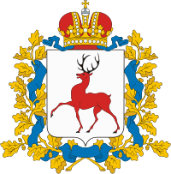
Государственное бюджетное учреждение
«Центр социальной помощи семье и детям города Сарова»

2019

